RODZINA

Zabawa :Taki sam czy inny? porównujemy postacie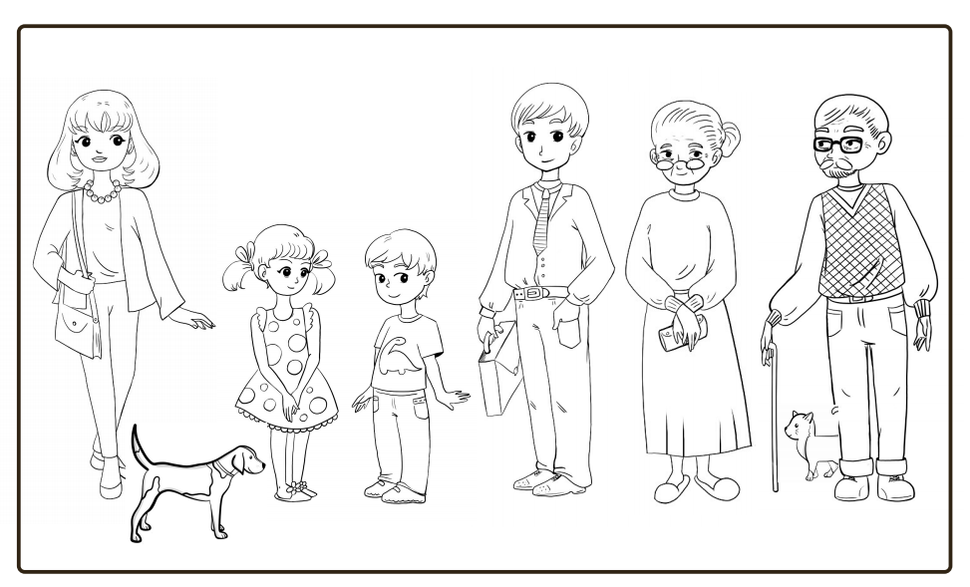
- Opisz wygląd postaci. Zwróć uwagę na wysokość, fryzurę, strój, wiek.
- Porównaj dwie wybrane postacie np. mama i babcia – czym się różnią, co je łączy?

Zabawa: O kim mówię?
- Rodzic opisuje jedną postać np. Ma laskę, wąsy i mieszka w domu razem z babcią (dziadek)
- Dziecko odgaduje o kim mowa. Nazywa postać. Koloruje lub wskazuje.
- Zabawa kończy się, gdy zostaną pokolorowane lub wskazane wszystkie postacie.
Zabawa: Członkowie rodziny
Przygotuj postacie członków rodziny (wykorzystajcie lalki/figurki, które macie w domu).
Do tej zabawy potrzebne karty z podpisami. Bawcie się w czytanie. Mogą to być same podpisy postaci np. mama, tata lub układajcie z kartoników całe zdania np. To mama.
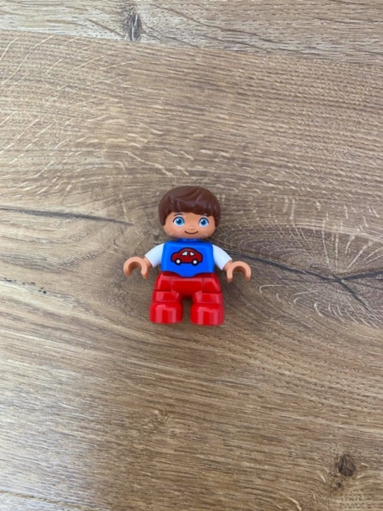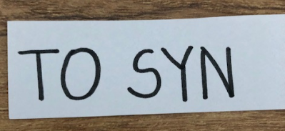

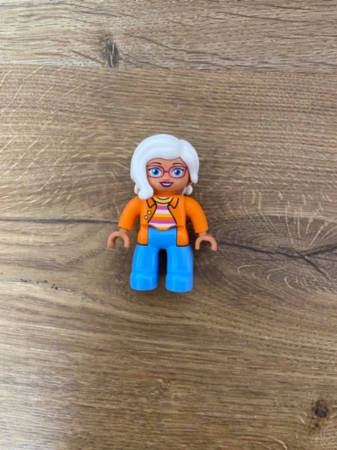
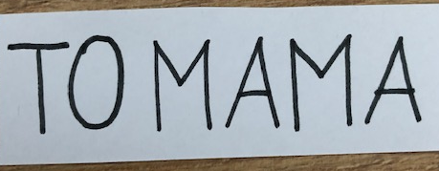

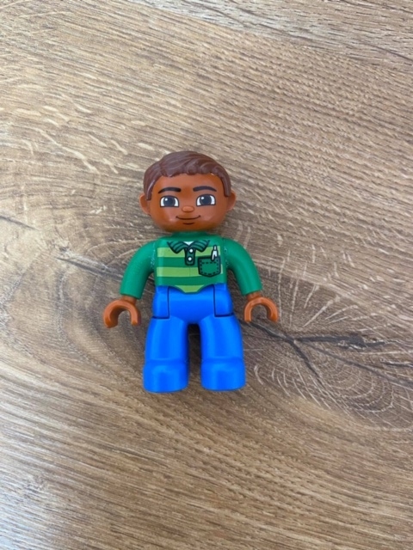
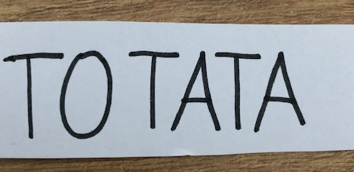

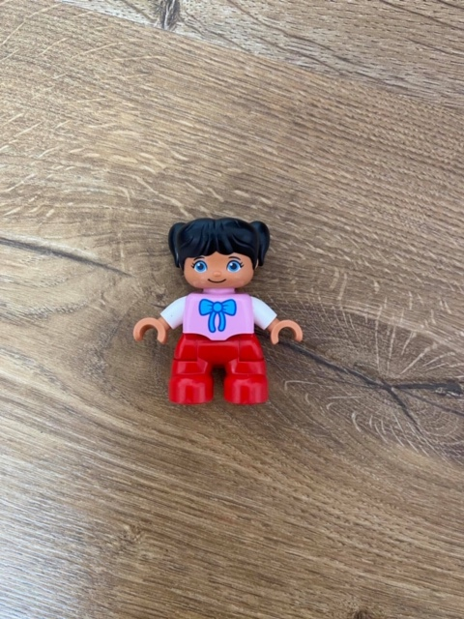
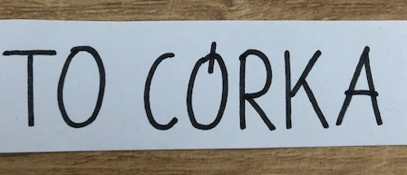

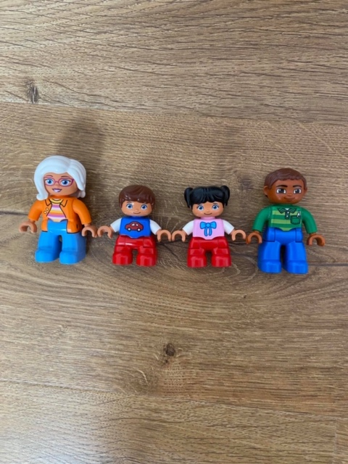
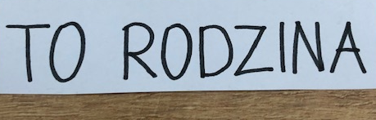

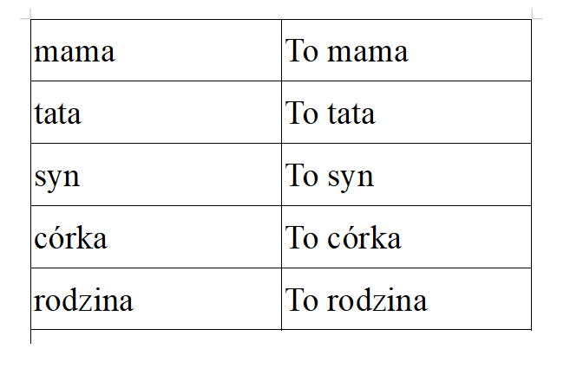

Miłej zabawy:)

